Chapitre 2 - Fiche activité à compléter au fur et à mesure du déroulé de l’histoire :
Compétences mobilisées |  | Evaluation
Atelier 1 | P – Suivre un protocole
 | C – Noter des observations et des résultats
Atelier 2 | K – Mobiliser les compétences numériques
Atelier 3 | W – Se situer dans le temps et l’espace
Atelier 4 (bonus) | W – Se situer dans le temps et l’espace
Atelier 5 | R – Interpréter et conclure
Atelier 6 | R – Interpréter et conclure
Atelier 7 | R – Interpréter et conclure
Exercice bonus | W – Se situer dans le temps et l’espace
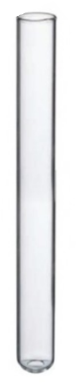
Sur l’ordinateur ou la tablette, n’hésite pas à cliquer sur tous les éléments en rouge ou tous les éléments qui clignotent !

Atelier 1 : Complète et légende le schéma ci-contre avec le résultat de
ton extraction d’ADN :

Schéma représentant le résultat d’une extraction d’ADN

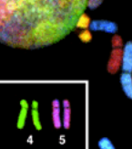
Atelier 2 : 1) Donne le nom de deux sites web sur lesquels l’image apparait :
- …………………………………………………………………………………
- ………………………………………………………………………………….
2) À l’aide de ces sites, retrouve le mot dont la définition est donnée ci-dessous :
………………………. = image de l’ensemble des chromosomes d’une cellule, à partir d’une prise de vue au microscope.

Atelier 3 : On retrouve le support de l’information génétique à différentes échelles.
L’échelle la plus petite : …………………………………………………………
L’échelle la plus grande : ……………………………………………………………..

Atelier 4 (bonus) : Quel est le point commun entre le caryotype d’un malade atteint du syndrome de Klinefelter, de trisomie 21 ou de monosomie X ? (aide : compare au caryotype d’un individu humain non malade)
………………………………………………………………………………………………………………………………………………………………………………………………………..………………………………………………..
………………………………………………………………………………………………………………………………………………………………………………………………………………………………..……………………….

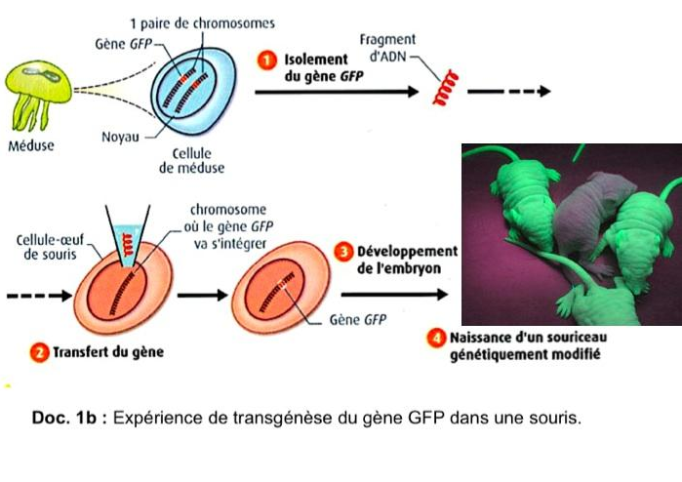
Atelier 5 : 1) Explique le principe / le but de l’expérience :
…………………………………………………………………………
…………………………………………………………………………
…………………………………………………………………………
…………………………………………………………………………
…………………………………………………………………………
…………………………………………………………………

2) Quel est le caractère codé par le gène GFP ? …………………………………………………………………………
…………………………..…………………………………………………………………………………………………
3) On peut rendre les souris fluorescentes, mais aussi les chats, les lapins… L’ADN est-il différent d’une espèce à l’autre, et pourquoi ? ……………………………………………………………………………………………………………………………………………………………………………………………………………………………………………………………………………………………………………………………………………………………………………………

Atelier 6 : Complète les pointillés avec le nom des allèles du gène « lobe de l’oreille » (soit c soit L), et identifie le phénotype (la forme du caractère) du suspect.
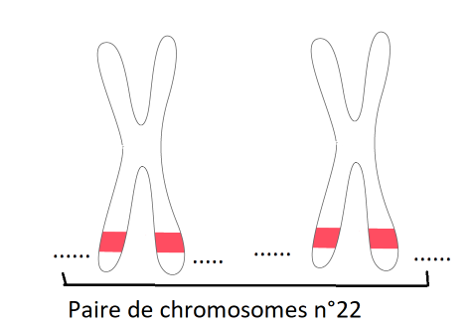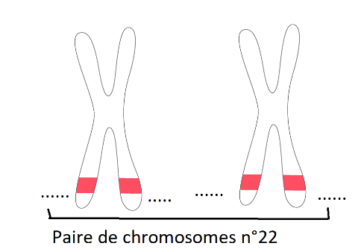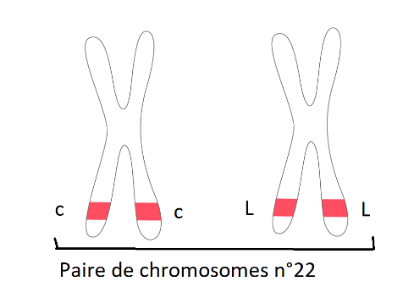
Paire de chromosomes 22 d’une personne au phénotype « lobe oreille collé »
Paire de chromosomes 22 du suspect
Paire de chromosomes 22 d’une personne au phénotype « lobe oreille libre »

Le phénotype du suspect est : ……………………………………………………………………………

Atelier 7 : Complète les cases grisées et les pointillés du tableau ci-dessous :
Phénotype | Groupe sanguin A | Groupe sanguin B | Groupe sanguin AB | Groupe sanguin 0
Génotype (allèles présents) | 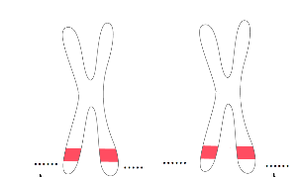 | 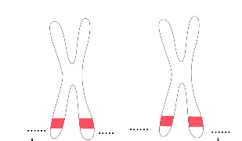 | 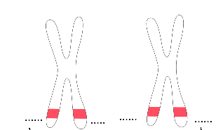 | 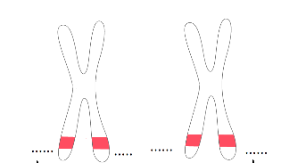
Motifs moléculaires présents sur les globules rouges  Motifs « A »  Motifs « B » | A  A  A  A |  | 